Цитотоксическая активность наноразмерных форм паклитаксела на клетках мышиной аденокарциномы 4Т1
Бойко С.А., Малиновская Ю.А., Осипова Н.С., Ковшова Т.С.
Аспирант, 1 год обучения
Российский химико-технологический университет имени Д.И. Менделеева,
факультет химико-фармацевтических технологий и биомедицинских препаратов, Москва, Россия
E-mail: 718bsvetlana@gmail.com
Метастатический рак молочной железы (РМЖ) – наиболее часто диагностируемое онкологическое заболевание среди женщин во всём мире. Паклитаксел (PTX) является препаратом 1-й линии для лечения метастатического РМЖ. Инъекционные лекформы PTX, полученные с использованием нанотехнологических подходов (Abraxane®, Genexol-PM®, Paclikal®), отличаются улучшенным профилем токсичности по сравнению с традиционной лекформой Taxol® (содержит токсичный растворитель Cremophor® EL) и в настоящее время используются в ряде стран [1]. Цель настоящего исследования – получение наноформ PTX на основе человеческого сывороточного альбумина (ЧСА) и сополимера молочной и гликолевой кислот (PLGA) и сравнение их цитотоксической активности на линии клеток мышиной метастатической карциномы молочной железы 4Т1, схожей с трижды негативным РМЖ человека [2].
Методом гомогенизации под давлением с последующим удалением органического растворителя (метод «простых эмульсий») были получены наночастицы на основе PLGA, содержащие PTX (PTX-PLGA), размером 90-100 нм, с высоким включением (>80%) и нагрузкой (>7%) PTX, продемонстрировано замедленное высвобождение PTX в модельной среде методом диализа. С использованием принципов nab™ технологии получены стабильные наносуспензии PTX на основе ЧСА (PТX-ЧСА) с размером частиц 130-150 нм, при этом параметры PТX-ЧСА и стабильность в модельных средах были близкими к свойствам препарата Abraxane®. Цитотоксичность полученных форм (IC₅₀) оценивали на клетках 4Т1 с помощью колориметрического MTS-теста (Protocol TB245, Promega). Интересно, что, несмотря на отсутствие растворителя-солюбилизатора, форма PTX-ЧСА по цитотоксичности аналогична Целикселу® (рис. 1). Более высокая цитотоксичность PTX-ЧСА по сравнению с PTX-PLGA предполагает, что в виде комплекса с альбумином паклитаксел проникает в клетки 4Т1 более эффективно, чем в составе наночастиц PLGA.

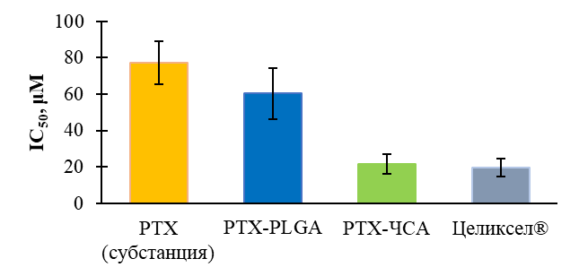
Рис.1. Цитотоксическая активность наноразмерных форм PTX в сравнении с контролем (PTX, Целиксел®) на культуре клеток 4Т1 после 48 ч инкубации (IC₅₀, n=3, среднее ± sd)

Работа выполнена при финансовой поддержке Министерства науки и высшего образования РФ в рамках государственного задания (проект FSSM-2022-0003).
Литература
1. Sharifi-Rad J. et al. Paclitaxel: Application in Modern Oncology and Nanomedicine-Based Cancer Therapy // Oxid Med Cell Longev. 2021. Vol. 2021. ID 3687700.
2. Schrörs B. et al. Multi-omics characterization of the 4T1 murine mammary gland tumor model // Frontiers in Oncology. 2020. Vol. 10. P. 1195-1208.

